UNIVERSIDAD TECNOLÓGICA DE LEÓN CAMPUS ACÁMBARO UNIDAD ACADEMICA DEL SURESTE

ÁREA DE TECNOLOGÍAS DE LA INFORMACIÓN Y COMUNICACIÓN

DOCUMENTO DE ACTIVIDADES



AVOINE

PRESENTA

|  |  |  |
| --- | --- | --- |
| 15001016 | JOSÉ ALFREDO ARMENTA BLANCO | [fredie.ab@gmail.com](mailto:fredie.ab@gmail.com) |
| 15002108 | MANUEL VELAZQUEZ MARTÍNEZ | [akiaseruygo@gmail.com](mailto:akiaseruygo@gmail.com) |
| 15001266 | ANDRÉS MORENO GARCÍA | [andresmorgar@gmail.com](mailto:andresmorgar@gmail.com) |
| 15000922 | LAURA PATRICIA RANGEL MORA | [Pato_123_56@hotmail.com](mailto:Pato_123_56@hotmail.com) |

PROFESORA

MAYRA NELI RIVERA PIZAÑA

MATERIA

ADMINISTRACIÓN DE PROYECTOS PARA TI

GRUPO

ITI-801

GENERACIÓN: 2017-2019.

ACÁMBARO, GUANAJUATO. 11 DE FEBRERO DEL 2018.

**CONTENIDO**

CONTENIDO 3

TABLA DE ACTIVIDADES 3

CICLO DE VIDA 6

JUSTIFICACIÓN DEL CICLO DE VIDA 9

CONCLUSIONES 10

LAURA PATRICIA RANGEL MORA 10

JOSÉ ALFREDO ARMENTA BLANCO 10

MANUEL VELÁZQUEZ MARTÍNEZ 11

ANDRÉS MORENO GRACÍA 11

# CONTENIDO

## TABLA DE ACTIVIDADES

|  |  |  |
| --- | --- | --- |
| Actividad | Descripción | Responsable |
| **Planeación** | | |
| Plan de proyecto | Definir las acciones estimadas para alcanzar la culminación del proyecto. | Equipo de trabajo |
| Documentación | Documentar lo acordado para el inicio del proyecto. | Documentador |
| **Análisis** | | |
| Metodología | Definir la metodología a seguir para realizar el proyecto. | Líder de proyecto |
| Definir estrategia de recolección de información | Medo a usar para obtener la información necesaria del proyecto. | Líder de proyecto |
| Problemática | Definir el problema principal de la empresa para desarrollar esta aplicación. | Líder de proyecto  Analista |
| Antecedentes | Definir ci existen antecedentes de otras aplicaciones para el problema. | Líder de proyecto  Analista |
| Justificación | Justificar por qué se realiza la aplicación. | Líder de proyecto  Analista |
| **Objetivos**  General  Metodológicos  Alcance | Definir el objetivo general del proyecto, la a metodología para realizar actividades, definir el alcance del proyecto. | Líder de proyecto  Analista |
| **Requerimientos**  Funcionales  No funcionales | Definir qué es lo que realizara la aplicación y lo que no realizara. | Líder de proyecto  Analista |
| Documentación | Archivar y registrar cambios en los avances del proyecto | Documentador |
| **Diseño** | | |
| Maquetado | Diseño de los bocetos de la aplicación. | Diseñador |
| Diagramas E-R | Diseñar los diagramas E-R de la base de datos | Analista  Programadores |
| Diagramas UML | Diseñar los diagramas UML para la base de datos | Analista  Programadores |
| Mapa de navegación | Realizar el mapa de navegación de la aplicación. | Diseñador |
| Documentación | Archivar y registrar cambios en los avances del proyecto | Documentador |
| **Codificación** | | |
| Codificación de la base de datos | Realizar la base de datos de acuerdo a los diagramas. | Programadores |
| Programación frontend | Programar las funcionalidades del lado de los usuarios. | Programadores |
| Programación Backend | Programar las funcionalidades del lado administrador. | Programadores |
| Documentación | Archivar y registrar cambios, problemas en los avances de documentación del proyecto. | Programadores  Documentador |
| **Pruebas** | | |
| Pruebas unitarias | Verificar el proyecto para revisar su funcionalidad. | Tester |
| Pruebas de sistema | Verificar el proyecto para revisar el sistema. | Tester |
| Pruebas de calidad | Verificar el proyecto para revisar la calidad del proyecto. | Tester |
| Documentación | Archivar y registrar cambios, problemas en la prueba del proyecto. | Documentador |
| **Implementación** | | |
| Mostrar aplicación | Mostrar la aplicación final a los clientes e implementarla. | Líder de proyecto  Programadores |
| Pruebas del sistema | Realizar pruebas del sistema frente a los clientes. | Tester |

## CICLO DE VIDA

**Ciclo de vida en cascada**

Este tipo de ciclo de vida se caracteriza por ser el más usado y uno de los más antiguos además de ser de los más efectivos se le conoce con diferentes nombres como modelo clásico y tradicional entre otros es un ciclo que sigue una metodología por etapas ya que se desarrolla estrictamente bajo una jerarquía o secuencia.

Este ciclo demanda que la siguiente fase no debe empezar hasta que la fase previa haya finalizado. En la práctica, estas etapas se superponen y proporcionan información a las otras. Y durante el diseño se identifican problemas con los requerimientos y el código.

* **Etapas del ciclo de vida**
* **Ingeniería y Análisis del Sistema:** Debido a que el software es siempre parte de un sistema mayor el trabajo comienza estableciendo los requisitos de todos los elementos del sistema y luego asignando algún subconjunto de estos requisitos al software (esta etapa se desarrolla cuando se parte de un sistema ya elaborado).
* **Análisis de los requisitos del software:** el proceso de recopilación de los requisitos se centra e intensifica especialmente en el software. El ingeniero de software (Analistas) debe comprender el ámbito de la información del software, así como la función, el rendimiento y las interfaces requeridas.
* **Diseño:** El diseño del software se enfoca en cuatro atributos distintos del programa: la estructura de los datos, la arquitectura del software, el detalle procedimental y la caracterización de la interfaz. El proceso de diseño traduce los requisitos en una representación del software con la calidad requerida antes de que comience la codificación.
* **Codificación:** El diseño debe traducirse en una forma legible para la máquina. El paso de codificación realiza esta tarea. Si el diseño se realiza de una manera detallada la codificación puede realizarse mecánicamente.
* **Prueba:** una vez que se ha generado el código comienza la prueba del programa. La prueba se centra en la lógica interna del software, y en las funciones externas, realizando pruebas que aseguren que la entrada definida produce los resultados que realmente se requieren.
* **Mantenimiento:** El software sufrirá cambios después de que se entrega al cliente. Los cambios ocurrirán debido a que hayan encontrado errores, a que el software deba adaptarse a cambios del entorno externo (sistema operativo o dispositivos periféricos), o debido a que el cliente requiera ampliaciones funcionales o del rendimiento.

* **Ventajas:**
* Es un método sencillo ya que sigue los pasos intuitivos necesarios a la hora de desarrollar el software.
* Permite realizar una administración del proyecto más controlada.
* Es un proceso efectivo que sirve para entregar el proyecto en tiempo y forma.
* Ya que es un proceso jerárquico permite que se realice una etapa antes de terminar otra.
* Ayuda a mantener el equipo asignado a sus tareas y evita la confusión de comunicación.
* **Desventajas:**
* El modelo en cascada es poco flexible y no contempla la posibilidad de regresar a una etapa determinada si no que se tiene que descomponer hasta la etapa que se desea cambiar.
* Normalmente, es difícil para el cliente establecer explícitamente al principio todos los requisitos. El ciclo de vida clásico lo requiere y tiene dificultades en acomodar posibles cambios.
* El modelo no contempla la posibilidad de retornar a etapas inmediatamente anteriores, cosa que en la realidad puede ocurrir.

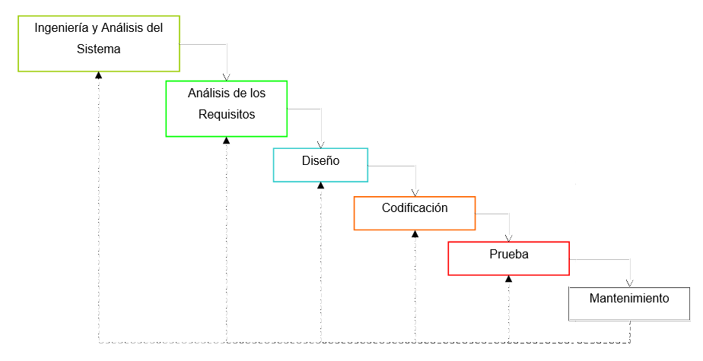

## JUSTIFICACIÓN DEL CICLO DE VIDA

Se utilizará el ciclo de vida en cascada, ya que es uno de los más comunes y fáciles de entender, además de que facilita la realización del proyecto debido a que se administra con más control y cuando se usa este método es más seguro que se cumpla con el proyecto en tiempo y forma.

Adicionalmente, se puede decir que es un ciclo de vida de los más seguros, ya que hasta terminar cierta fase, no se puede avanzar a la siguiente y el riesgo de fracaso y pérdida de tiempo disminuye.

# CONCLUSIONES

## LAURA PATRICIA RANGEL MORA

La elaboración de esta actividad nos será de gran apoyo durante nuestra formación como ingenieros ya que en ella se plasmaron cada uno de los aspectos con los que cuenta un proyecto detallando todas las herramientas a utilizar durante su desarrollo, además nos ayuda a no olvidar como es que se realiza tanto toda la documentación de un proyecto como el contenido de este.

En lo personal creo que esta actividad nos ayuda a apegarnos más a la realidad de un proyecto profesional además perfeccionamos más la manera en que buscamos información en internet y mejoramos en la redacción de cualquier punto del presente documento al igual en la comunicación con los compañeros.

## JOSÉ ALFREDO ARMENTA BLANCO

En conclusión, esta actividad nos muestra la secuencia de las actividades y etapas que se siguen en el desarrollo de un proyecto de software, lo cual es muy importante ya que esto debe de tener un orden muy estricto para el desarrollo de cualquier sistema en una empresa. Estas actividades son muy importantes pues nos muestran la forma en que se debe documentar a grandes rasgos en una empresa que desarrolla software esto nos ayuda a saber que hacer una vez que nos encontremos en el campo laboral al menos tener noción de como es que se trabaja en las empresas.

## MANUEL VELÁZQUEZ MARTÍNEZ

En esta actividad, realizamos los objetivos metodológicos para realizar el proyecto, estos son muy importantes, ya que en ellos, se especifican las metas a lograr en cada fase del proyecto y estos pueden variar en cantidad, también se incluyó el marco teórico, tabla de actividades, y el ciclo de vida, estas actividades ayudaran a mi desarrollo profesional de una gran manera, ya que podré llevar un mejor control y organización del desarrollo de mi proyecto, e incluso trabajar de una manera más organizada, asemejándose a lo que es el campo laboral de una empresa de desarrollo. E incluso me hará capaz de obtener una mayor competitividad al realizar algún proyecto.

## ANDRÉS MORENO GRACÍA

Conocer la información sobre el desarrollo de los diferentes tipos de proyectos es importante para nuestra carrera, ya que adquirimos y/o retomamos información sobre temas anteriores, que no son importantes.

La mayoría de estos temas comprenden un ámbito muy importante para el un buen desarrollo de los proyectos, como la definición del alcance del proyecto, su metodología, requerimientos etc.

Pienso que para nosotros es importante conocer esta información y poder desarrollar cada una de ellas de una manera correcta, para obtener experiencia en el ámbito laboral, al estar trabajando con compañeros de otras áreas aparte del área en la que estamos acostumbrados.